**AVIS dU panel de testeurS relatif au Film «j’irai où tu iras»**

La Plateforme Audiodescription a constitué un panel indépendant de téléspectateurs déficients visuels dont l’ambition est de visionner des contenus audiodécrits (films, séries, documentaires…) afin de rendre un avis le plus objectif possible sur la qualité de la version audiodécrite proposée pour ces derniers.

Son but est de rendre un avis consultatif aux différentes parties prenantes afin qu’elles puissent, d’une part, situer la qualité des audiodescriptions produites et diffusées en identifiant les paramètres relatifs au processus de production indissociables d’un niveau de qualité optimal. D’autre part, elles pourront identifier les bonnes pratiques indispensables à une réelle accessibilité aux personnes non et malvoyantes.

Ce rapport a été réalisé par un panel de personnes porteuses d’un handicap visuel, à la demande de la Plateforme Audiodescription rassemblant les associations Les Amis des Aveugles, Eqla et La Lumière.

Les évaluations sont effectuées sur base d’un outil validé par des professionnels du secteur afin de pouvoir estimer la qualité de la réalisation de l’audiodescription, selon plusieurs critères, en fonction des spécificités de chaque œuvre ou support original.

L’avis des personnes déficientes visuelles est essentiel pour soutenir l’amélioration des contenus audiodécrits proposés par la télévision et le cinéma belges. Nous sommes enthousiastes à l'idée que ce rapport puisse conduire la réflexion des différentes parties prenantes vers davantage de qualité !

**Information sur l’œuvre et son AD**

Titre de l’œuvre : J’irai où tu iras

Date de l'évaluation : Août 2024

Producteur d’audiodescription et année de réalisation : Titrafilm

Nombre de répondants : 13

**A. Approche globale**

**1. Ai-je vécu une expérience d'immersion cinématographique/audiovisuelle ?**

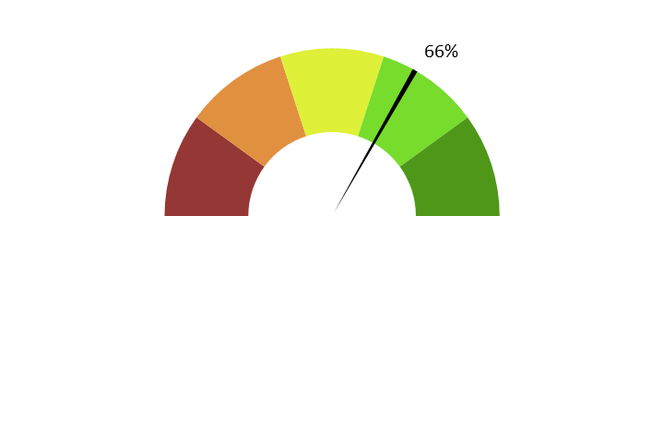

**Moyenne : 3.3/5**

**Commentaires :** *Les réponses varient largement, soulignant les expériences positives et négatives des testeurs. Certaines personnes ont vécu une bonne immersion dans le film grâce à l’AD, bien que d'autres aient trouvé cette immersion limitée par le manque de détails vestimentaires (par exemple les tenues de Léon et Vali), de descriptions des paysages (à 20’20’’ et 1h18’50’’) ou des actions (par exemple, les sœurs se rendent compte que la voiture n'est plus sur le stationnement, et au loin une dépanneuse embarquant une voiture est visible, mais l’AD ne signale pas que c'est leur voiture que la dépanneuse a emporté). L’AD est jugée inégale, n’apportant pas la même qualité tout au long du film, étant parfois un peu trop rapide ; et énonçant des informations avant qu’elles ne soient visibles à l’écran.*

**2. Ai-je compris l'action, qui l'effectuait, où et quand, sans avoir à réécouter certains passages ?**

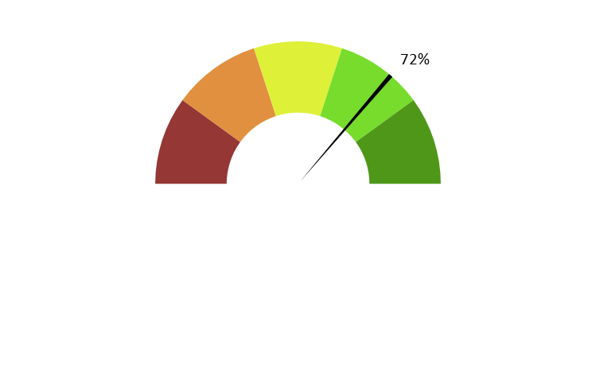

**Moyenne : 3.6/5**

**Commentaires :** *Certains participants ont dû réécouter des passages, notamment en raison de la rapidité des descriptions au début du film, ce qui a rendu difficile la compréhension des personnages, des actions et des lieux. Parfois des bruits sont entendus, sans explication de ce qui les a provoqués : un bruit de casserole dans une cuisine ; des bips lorsque les personnages sont dans une voiture ; des choses renversées dans la salle de mariage ; la phrase « vous êtes connecté ».*

**3. L'AD décrit-elle bien les images, sans expliquer l'intrigue ? Le sens des images décrites est-il clair ?**

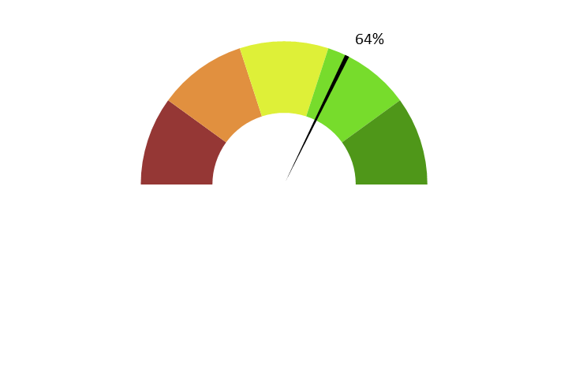

**Moyenne : 3.2/5**

**Commentaires :** *L'AD manque parfois de détails importants pour une compréhension claire des images. De nombreux utilisateurs ont trouvé que l'AD était sommaire et que des éléments comme les vêtements, les décors, et les actions des personnages n'étaient pas correctement, pas suffisamment ou même parfois pas du tout décrits. Par exemple : à 3’ la description est incorrecte quant au nombre de choristes et leurs tenues vestimentaire ; à 8’30 quand les jeunes sont dans le coffre de la voiture ; pas de description de ce qu'on peut voir à travers une fenêtre dans une chambre de la Clinique ; pas de description de ce que l'on peut voir à travers les fenêtres de la voiture, lorsqu'elles font la route vers Paris.*

**4. Ai-je pu me faire une image mentale précise des personnages, des décors, de l’époque ?**

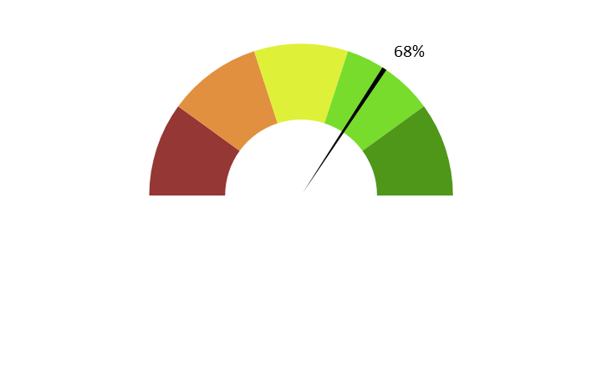

**Moyenne : 3.4/5**

**Commentaires :** *La majorité des utilisateurs ont trouvé difficile de se faire une image mentale précise des personnages, des décors, et de l’époque en raison du manque de détails dans l'AD. Les descriptions des personnages se limitent souvent aux visages, avec peu de détails sur les tenues vestimentaires. Les trois personnages principaux sont mieux décrits mais par exemple Candice, qui apparaît pourtant plusieurs fois dans le film, n'est pas décrite du tout. Certains mentionnent que l'AD permet de se faire une image globale, mais beaucoup trouvent que les descriptions sont insuffisantes pour avoir une représentation mentale claire.*

**5. L'AD est-elle bien dosée et donc, ni trop pauvre ni trop présente ?**

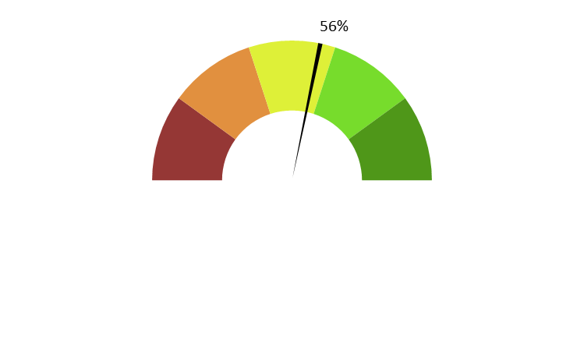

**Moyenne : 2.8/5**

**Commentaires :** *Plusieurs personnes ont noté qu'il manque des descriptions dans certaines scènes, ce qui a affecté leur compréhension du film. A contrario, à d’autres moments, l’AD est jugée inutile (par exemple quand un des personnages dit « rassemblez-vous », l’AD dit la même chose). L’AD est jugée trop pauvre et même parfois absente :*

* *6’43’’ Léon s’assied dans la voiture ;*
* *9’12’’ le rangement du matériel dans les camions par le personnel, après le mariage ;*
* *11’37 Ils traversent la route tous les deux ;*
* *11’40’’ Ils sont arrivés dans l’immeuble ;*
* *11’48’’ Le comportement de Léon qui imite un muet ;*
* *13’49’’ La voiture de Léon a heurté quelque chose, de quoi s’agit-il, et est-ce à l’avant ou à l’arrière ;*
* *19’24’’ Les larmes lui coule le long du nez ;*
* *37’54’’ Vali montre son tatouage sur son poignet ;*
* *38’ Les deux candidats se câlinent ;*
* *38’10’’ Une candidate glisse un bout de papier dans l’interstice de deux blocs ;*
* *52’47 Vali se cache dans ses bras ;*
* *54’ Mina écoute la conversation entre Vali et Candice et l’attitude de Mina après cette écoute ;*
* *55’ Mina réfléchit et baisse sa tête attristée ;*
* *58’40 Candice qui est très grande et qui fait suffoquer les deux sœurs sous son étreinte ;*
* *1h23’33 les deux sœurs qui regardent le papa partir avec un regard triste mais malgré tout Mina fait un léger sourire ; et le papa qui leur envoie un bisou dans la main.*

**6. Suis-je resté dans l'univers  de l’œuvre sans que l'AD m'en fasse sortir (par des termes techniques de prises de vues, par exemple) ?**

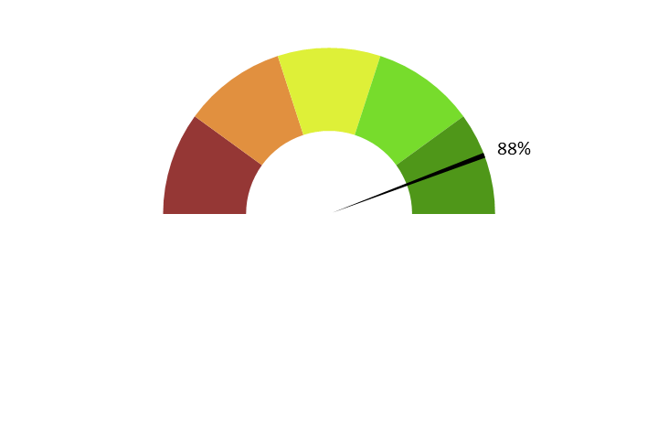

**Moyenne : 4.4**

**Commentaires :** *Les termes utilisés correspondent bien au style du film et l'AD n'utilise pas de termes techniques qui feraient sortir les testeurs de l'univers de l’œuvre. A noter quand même l’utilisation du terme « la caméra s'éloigne » mais qui n’a pas particulièrement dérangé.*

**7. Le descripteur abordait-il l’œuvre sans faire de critiques ou émettre d'opinions purement personnelles ?**

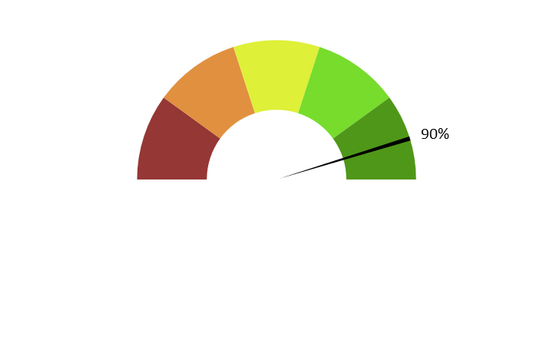

**Moyenne : 4.5/5**

**Commentaires :** *L’AD est neutre, sans critiques ni opinions personnelles et n’influence pas les émotions perçues à travers le film.*

**8. L'AD m'a-t-elle donné les principales informations artistiques des génériques, au début ou à la fin, dans le respect du son de l'œuvre ?**



**Moyenne : 3.3/5**

**Commentaires :** *Les opinions sur la fourniture d'informations artistiques par l'AD varient. Certains sont satisfaits des descriptions données ; d’autres notent que les informations sont partiellement ou complètement absentes, en particulier au début du film où des éléments du générique apparaissent en surimpression mais ne sont pas annoncés par l’AD et que seules les sociétés de production sont citées, sans mention du titre du film ni des noms des acteurs.*

**B. ECRITURE**

**9. Ai-je apprécié la qualité du français sans remarquer de fautes de grammaire ou de vocabulaire, impropriétés, maladresses ?**

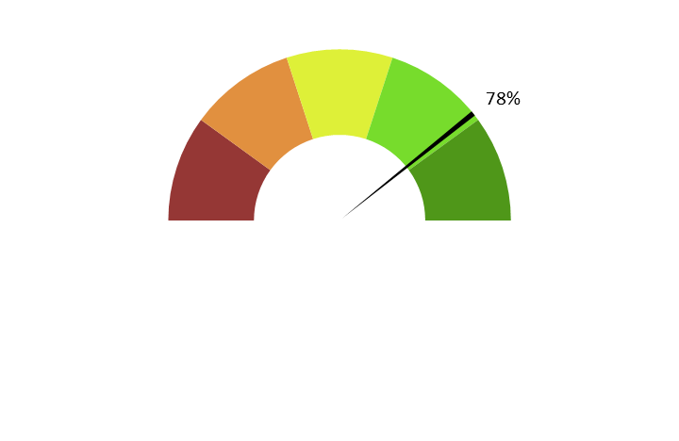

**Moyenne : 3.9/5**

**Commentaires :** *La qualité du français est globalement appréciée. Cependant, quelques remarques ont été faites sur l'utilisation de termes impropres à la situation, comme le mot « quai » à la 0’33’’ ou « cour » à la 5’51’’ alors que les personnages sont sous un passage couvert.*

**10. Ai-je apprécié le style sans être gêné par un manque de fluidité, de la confusion, de la lourdeur, ou par des structures pauvres et répétitives, fastidieuses à écouter ?**

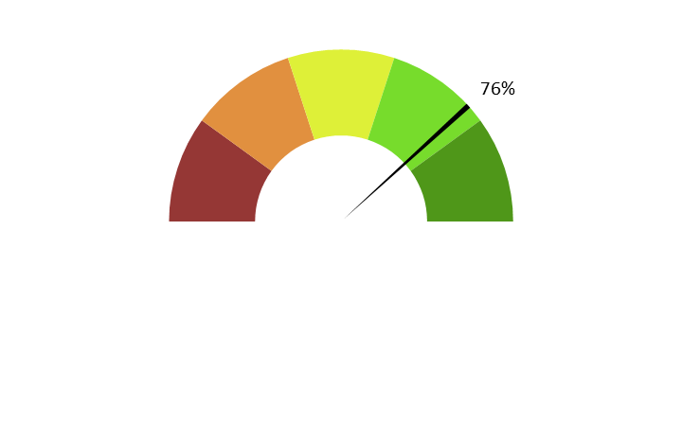

**Moyenne : 3.8/5**

**Commentaires :** *Les avis sont globalement positifs concernant la fluidité et la clarté de l’AD. Plusieurs personnes notent que l’AD est bien énoncée sans confusion ni lourdeur, et sans utiliser des termes incompréhensibles. Par contre, certains ont trouvé l’AD monotone ou trop rapide au début, mais s'améliorant par la suite.*

**11. Le style de la description me paraît-il en adéquation avec le style de l’œuvre  ?**



**Moyenne : 3.8/5**

**Commentaires :** *Les retours sont variés, mais globalement, les participants trouvent que l'AD est adaptée au style de l'œuvre. Certains estiment que l'AD respecte bien le style de l'œuvre et apporte une touche de dynamisme. Cependant, quelques critiques pointent une inadéquation entre l’AD et le ton émotionnel du film, rendant l'AD parfois terne comparée au film.*

**12. La description recrée-t-elle bien le déroulement de l’œuvre au présent (ici et maintenant)   ?**

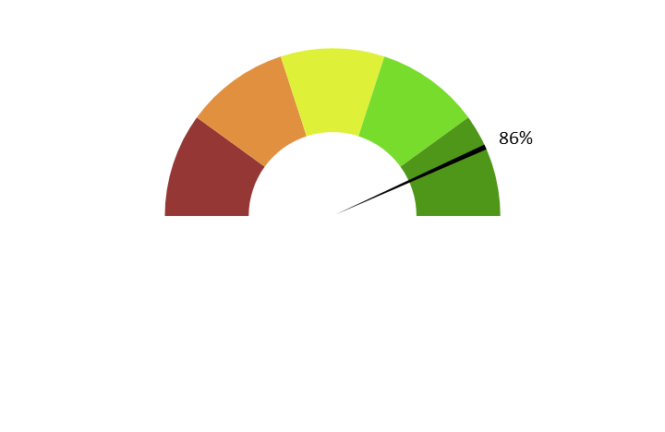

**Moyenne : 4.3/5**

**Commentaires :** *La majorité des répondants estiment que l'AD respecte bien l'usage du temps présent, ce qui aide à maintenir une fluidité et une cohérence dans le déroulement de l’œuvre.*

**C. ENREGISTREMENT**

**13. Le mixage est-il bien fait ?**

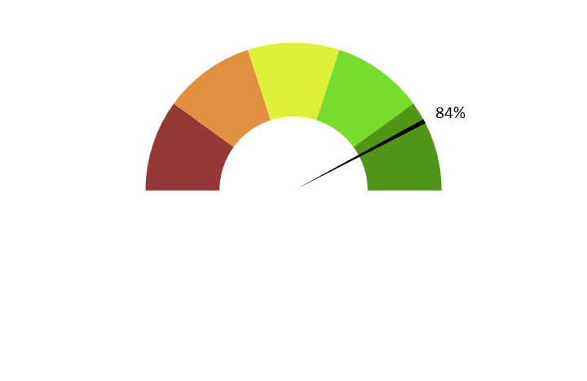

**Moyenne : 4.2/5**

**Commentaires :** *Les opinions sur le mixage de l'AD sont majoritairement positives, soulignant un bon équilibre entre la musique, les dialogues et l'audiodescription. Cependant, quelques retours signalent des moments où la musique couvre trop l'AD, rendant celle-ci difficile à entendre. Par exemple, durant certains passages de chant ou quand il y a beaucoup de bruit de fond, la voix de l’AD est parfois trop basse.*

**14. L'AD respecte-t-elle la bande son de l’œuvre, sans recouvrir des dialogues et sans gêner la compréhension de certains passages de l’œuvre ?Les descriptions sont-elles précisément placées par rapport aux bruitages pour faire exister l'image sonore ?**



**Moyenne : 3.8/5**

**Commentaires :** Les avis sont partagés sur ce point. Certains estiment que l'AD respecte bien la bande son, sans interférer avec les dialogues ou les bruitages importants. D’autres on remarqué que l’AD recouvre parfois les bruitages, ce qui gène la compréhension.

**15. Le son de l’AD est-il de bonne qualité (échantillonnage) ?**



**Moyenne : 4.4/5**

**Commentaires :** *La qualité sonore de l'AD est majoritairement jugée bonne par les participants, bien que quelques-uns notent des moments de difficulté à comprendre certains mots (à 2'39" et 4'45''). La plupart des commentaires indiquent une bonne qualité d’échantillonnage et une clarté sonore adéquate.*

**16. Le texte de l'AD est-il bien interprété ? L'interprétation permet-elle l'immersion dans l’œuvre?**

**Est-elle juste, nuancée et sensible et non pas froide et morne, en surjeu et intrusive, ou inutilement explicative ?**



**Moyenne : 3.9/5**

**Commentaires :** *Les avis sur l’interprétation du texte de l’AD sont partagés. Certains trouvent l’AD bien équilibrée, claire, fluide et immersive, permettant de bien suivre le film. D'autres la jugent neutre voire morne, manquant de nuance et d’émotion. En général, l’AD est perçue comme non intrusive et évitant le surjeu, mais pourrait bénéficier de plus de sensibilité dans son interprétation.*

**17. La voix est-elle agréable ? La diction correcte ? Sans débit de parole trop lent ou trop rapide qui perturberait l'écoute et la compréhension ?**



**Moyenne : 3.8/5**

**Commentaires :** *La majorité des participants trouvent la voix de l’AD agréable et la diction correcte, avec un débit de parole adapté. Toutefois, certains relèvent des difficultés de compréhension à certains moments spécifiques, par exemple à 2'39" et 4'45". Un participant a noté un débit de parole trop rapide au début du film, mais s’améliorant par la suite. Un autre estime que la voix est monotone et ne reflète pas les émotions et la comédie du film.*

**18. Le choix d'une seule voix ou de deux voix permet-il de suivre au mieux l’œuvre ? Le découpage narratif est-il restitué avec évidence ?**

*Les avis sur le choix d'une seule voix pour l'AD sont majoritairement positifs, la plupart des participants trouvant une seule voix suffisante pour ce film. Cependant, quelques-uns suggèrent que deux voix pourraient améliorer la différenciation entre les deux sœurs ou apporter une valeur ajoutée dans les descriptions.*

**19. Commentaire additionnel**

*Les commentaires additionnels varient, reflétant des expériences globalement positives malgré quelques critiques pour certains ; et plus mitigées pour d’autres qui notent des lacunes dans les descriptions des décors, des personnages, des réactions non-verbales et des scènes importantes ; avec l’impression de rater quelque chose.*